 Este manual possui o objetivo instruir o usuário quanto à correção do Erro “The Cryptographic Service Provider Type '24' Is Not Supported” gerado no Robo:
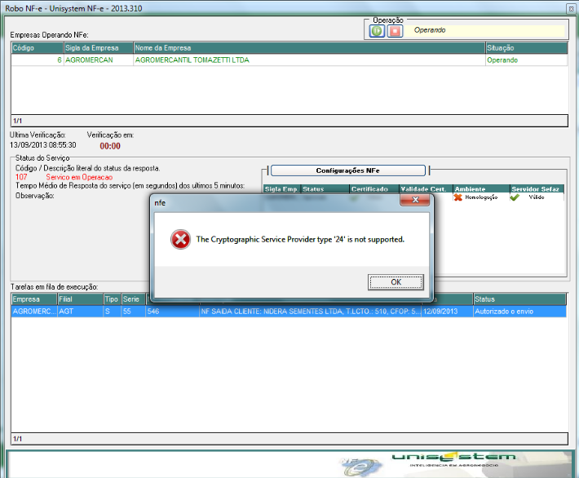

Índice:
- Origem;
- Correção;

- Origem:
Nada Consta.
Obs.: Este erro só é apresentado para clientes com Certificados modelo “A1”.
- Correção:
Prezado (a), a correção do erro abordado neste manual somente ocorrerá se a operação for realizada com o Sistema Operacional Microsoft Windows XP, pois o mesmo permite gerar uma chave privada do Certificado Modelo A1.

- Acesse o Painel e controle do Windows e clique abra a opção de “Opções da Internet”. Conforme print abaixo:

- Clique na aba “Conteúdo”:
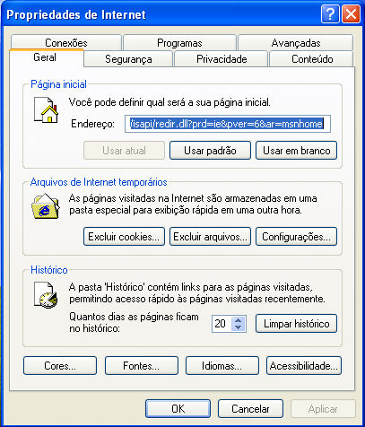
- Através da Aba “Conteúdo”, clique na opção “Certificados”, conforme print abaixo:
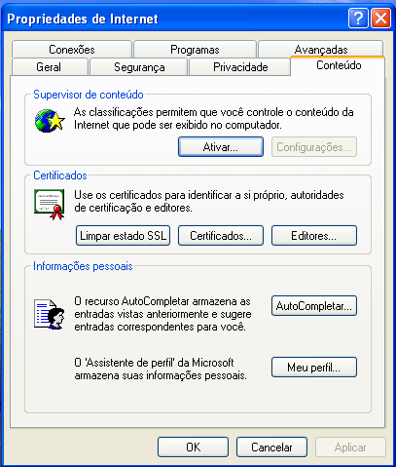

- Selecione o Certificado ao qual você deseja exportar e clique no Botão “Exportar”:
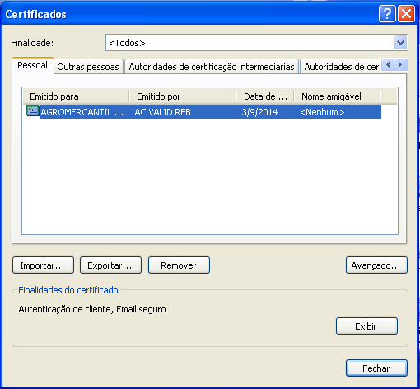

- Clique em “Avançar”:
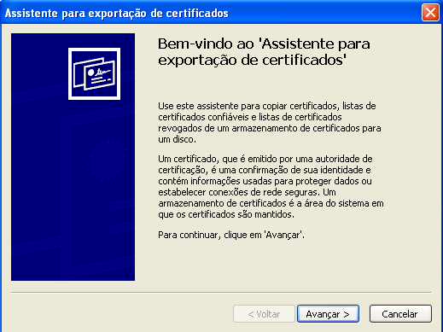

- Marque a opção “Sim, exportar a chave particular”:
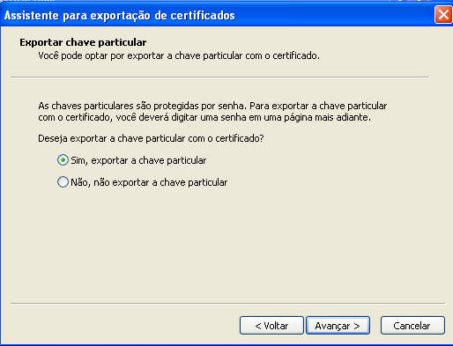
O Windows XP permite exportar a Chave Particular do Certificado, diferente de outras versões do Windows.

- Clique em Avançar:
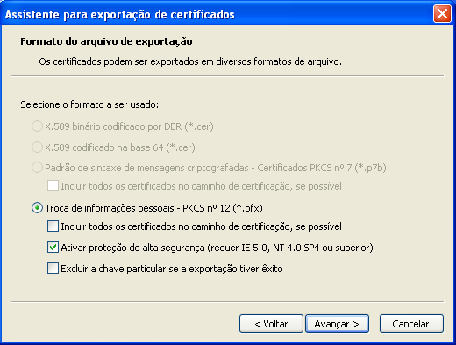
Obs.: Para não gerar impactos futuros, não altere as opções acima. Utilize a Default!

- Informe à senha que você deseja utilizar em teu Certificado:
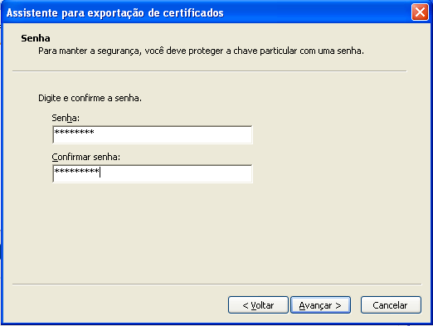
Para confirmar a senha, é necessário repetir a mesma. Este processo é uma maneira simples de evitar erro de digitação da senha por parte do usuário.

- Digite o Nome do Certificado:
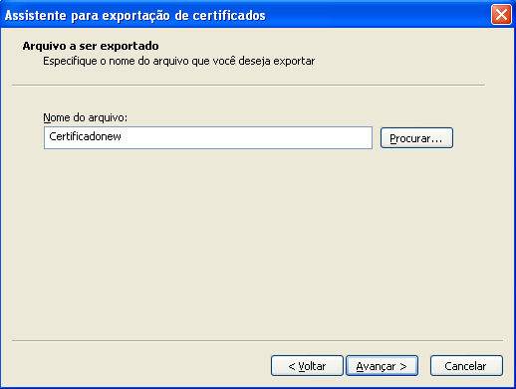

- Clique em Concluir:
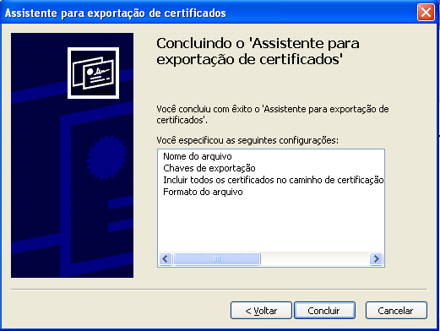
- Clique em Ok para permitir acesso ao aplicativo protegido:
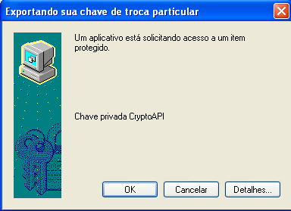
- Clique em OK para finalizar o processo:
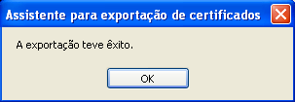
- Após realização dos procedimentos abaixo, será gerado o certificado conforme ícone abaixo:

Qualquer dúvida, entrar em contato com a Unisystem através do telefone (066) 3423-5743 ou via e-mail: suporte@unisystem.agr.br

